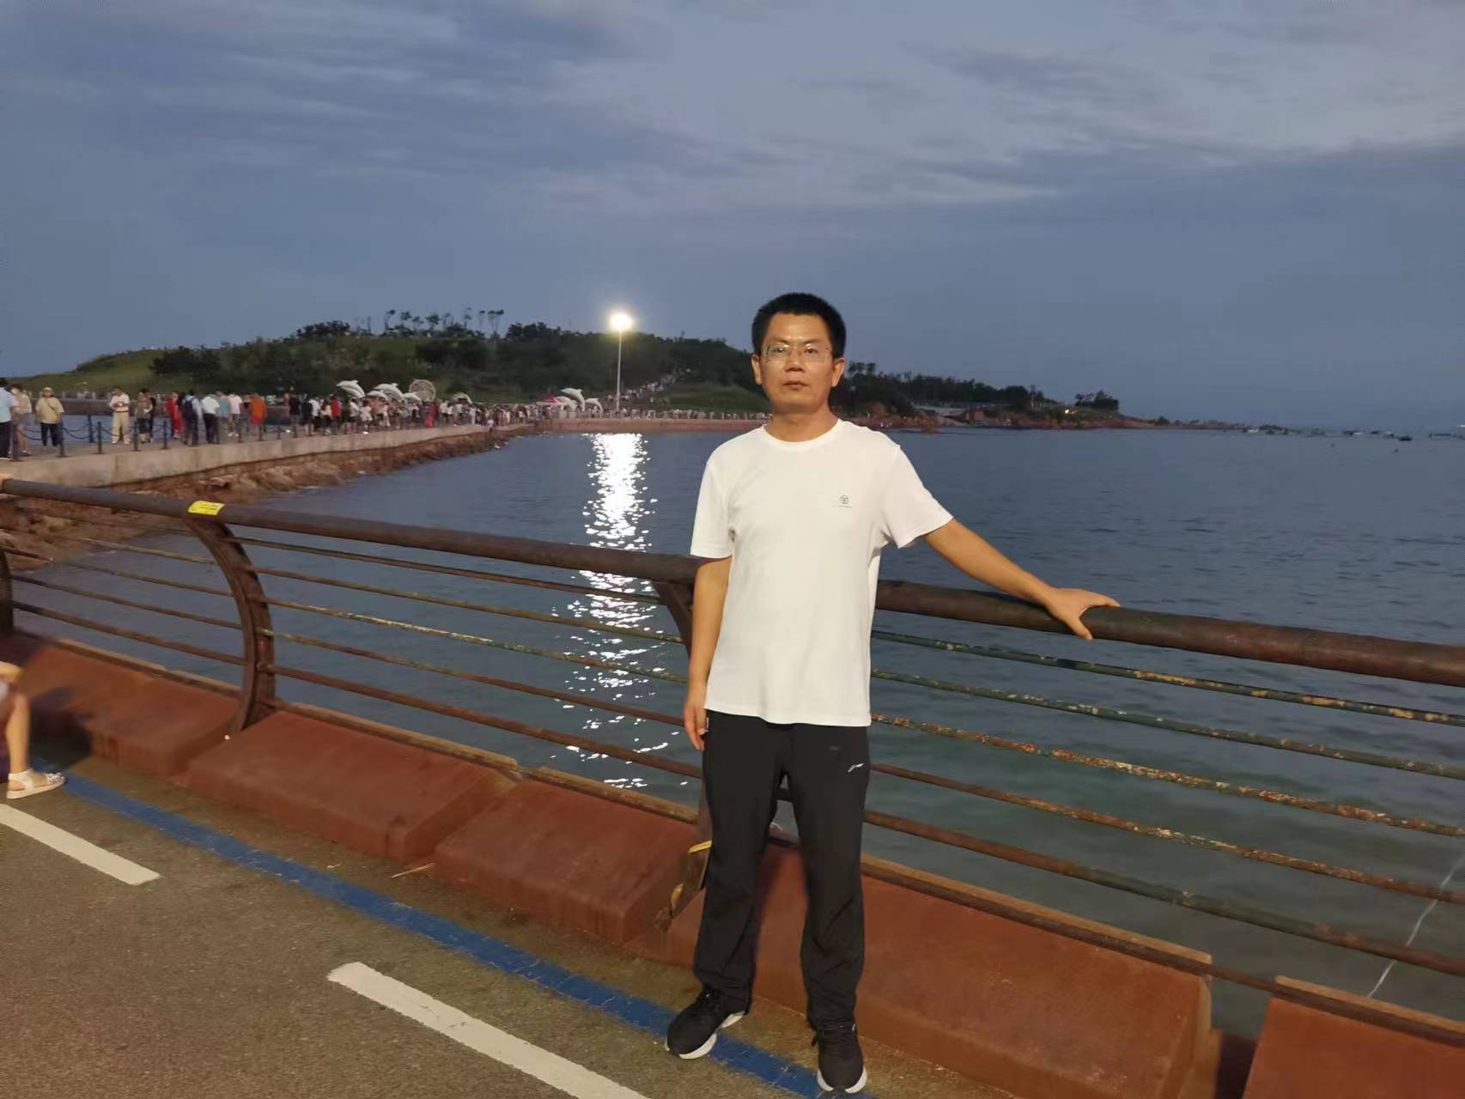
张华恩，中共党员，2006年毕业于山东师范大学数学与应用数学专业。现任丽景小学总务处主任。先后获得东营区小学数学教学能手，东营市珠心算优秀教练，东营市七巧板优秀辅导教师，东营市安全工作先进个人等等多项荣誉称号。

